**1.** Οι ευθύγραμμοι αγωγοί (Γ) και (Δ) του **σχήματος** **1** είναι κάθετοι στο επίπεδο (ε) και διαρρέονται από αντίρροπα ρεύματα έντασης Ι1 και Ι2 αντίστοιχα. Το σημείο Α ισαπέχει απόσταση r από τους αγωγούς με την τομή ΑΒΓ να είναι ισοσκελές τρίγωνο με ορθή γωνία στο Α. Στο σημείο Α, το μέτρο της έντασης του μαγνητικού πεδίου εξαιτίας του αγωγού (Γ) είναι Β1, ενώ το μέτρο της συνολικής έντασης του μαγνητικού πεδίου στο ίδιο σημείο είναι ΒA=2Β1. Η σχέση που συνδέει τις εντάσεις των ρευμάτων Ι1, Ι2 είναι: **α.** Ι2=2Ι1   **β.** Ι2=Ι1  γ. Ι2=Ι1

**2.** Ένας κυκλικός αγωγός ακτίνας r=2πcm και ένας ευθύγραμμος αγωγός μεγάλου μήκους βρίσκονται στο ίδιο επίπεδο με το κέντρο του κυκλικού αγωγού, Κ, να απέχει από τον ευθύγραμμο αγωγό d που είναι απόσταση μικρότερη από το μήκος της περιφέρειας του κυκλικού αγωγού. Οι αγωγοί διαρρέονται από ρεύματα έντασης Ι1 και Ι2 αντίστοιχα, με Ι2=12π Α. Η ένταση του μαγνητικού πεδίου που δημιουργούν οι δύο ρευματοφόροι αγωγοί στο κέντρο Κ του κυκλικού αγωγού ισούται με 4∙10-5 Τ και αν διακόψουμε το ρεύμα σε οποιονδήποτε αγωγό το μέτρο της έντασης μειώνεται χωρίς να μεταβληθεί η φορά της. Ο ένας αγωγός δημιουργεί στο κέντρο του κυκλικού αγωγού, Κ, μαγνητικό πεδίο τριπλάσιου μέτρου από τον άλλον. **(Να διακρίνετε δύο περιπτώσεις: Β1=3Β2 και Β2=3Β1)** (**σχήμα 2**)

**α.** Να σχεδιάσετε τη φορά του ρεύματος που διαρρέει τον ευθύγραμμο αγωγό δικαιολογώντας την απάντησή σας. **β.** Να βρείτε τις πιθανές τιμές των μέτρων των εντάσεων των μαγνητικών πεδίων που δημιουργούν οι ρευματοφόροι αγωγοί στο κέντρο του κύκλου. **γ.** Να υπολογίσετε την απόσταση d μεταξύ του κέντρου Κ του κυκλικού αγωγού και του ευθύγραμμου αγωγού. **δ.** Να υπολογίσετε την ένταση του ρεύματος Ι1. Δίνεται kμ=10-7Ν/Α2

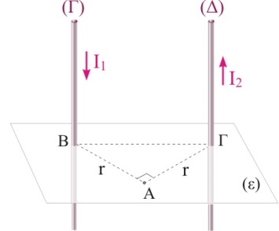 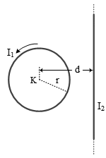 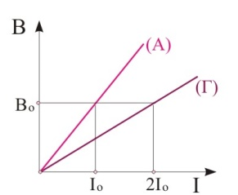

**σχήμα 1 σχήμα 2 σχήμα 3**

**3.** Στο διάγραμμα του **σχήματος 3** δείχνεται το μέτρο της έντασης του μαγνητικού πεδίου στο μέσον δύο σωληνοειδών (Α) και (Γ) σε συνάρτηση με την ένταση του ρεύματος που διαρρέει το καθένα. Δίνεται ότι το σωληνοειδές (Α) έχει διπλάσιο αριθμό σπειρών από το (Γ). Τα μήκη των δύο σωληνοειδών συνδέονται με τη σχέση: **α.**  **β.**   **γ.** .

**4.** Οι παράλληλοι ευθύγραμμοι ηλεκτροφόροι αγωγοί απείρου μήκους 1 και 2 διαρρέονται από αντίρροπα ρεύματα Ι1 = Ι2 = Ι0 με τις φορές του **σχήματος 4**. Οι δύο αγωγοί εφάπτονται στα σημεία Κ και Λ σε κυκλικό ρευματοφόρο πλαίσιο αμελητέου πάχους που αποτελείται από Ν=2 σπείρες, διαρρέεται από ηλεκτρικό ρεύμα έντασης Ι με φορά του ρολογιού και είναι παράλληλο προς το επίπεδο της σελίδας. Αν αντιστρέψουμε την φορά του ηλεκτρικού ρεύματος στο κυκλικό πλαίσιο η ένταση του μαγνητικού πεδίου στο κέντρο του κυκλικού πλαισίου υποδιπλασιάζεται. Αν αγνοηθούν οι δυνάμεις Laplace που αναπτύσσονται μεταξύ των αγωγών:

**α.** Να υπολογιστεί ο λόγος των ρευμάτων Ι/Ι0. **β.** Ποιος πρέπει να είναι η φορά και το μέτρο της έντασης που διαρρέει τον κυκλικό αγωγό (συναρτήσει του Ι0) ώστε η ένταση του μαγνητικού πεδίου στο κέντρο του κυκλικού πλαισίου να μηδενιστεί;

**1 2 1 r 2 1 2 3**

**Ι I r12 r23**

**Κ Ο Λ I I**

**r1 α r2**

**Ι0 Ι0 I1 I2 Ι1  Ι2 Ι3**

**σχήμα 4 σχήμα 5 σχήμα 6**

**5.** Το τετράγωνο συρμάτινο πλαίσιο του **σχήματος 5** μάζας m = 0,01kg έχει πλευρά α = 12cm και διαρρέεται από ηλεκτρικό ρεύμα έντασης Ι =10Α με τη φορά των δεικτών του ρολογιού. Το πλαίσιο συγκρατείται ακίνητο σε τέτοια θέση ώστε r1 = 18cm και r2 = 12cm. Οι ακλόνητοι, παράλληλοι και ευθύγραμμοι ηλεκτροφόροι αγωγοί απείρου μήκους 1 και 2 διαρρέονται από αντίρροπα ρεύματα Ι1 = 3Ι2 = 3Α με τις φορές του **σχήματος 5.**

**α.** Να εξετάσετε σε ποια σημεία του χώρου η ολική ένταση του μαγνητικού πεδίου των δύο ευθύγραμμων αγωγών μηδενίζεται **β.** Να υπολογίσετε την επιτάχυνση του πλαισίου μόλις αυτό αφεθεί ελεύθερο. Να αγνοήσετε τα επαγωγικά φαινόμενα. Δίνεται kμ=10-7Ν/Α2

**6.** Στο **σχήμα 6** απεικονίζονται πάνω σε λείο οριζόντιο επίπεδο τρεις παράλληλοι άκαμπτοι ομοεπίπεδοι ρευματοφόροι αγωγοί πολύ μεγάλου μήκους, και τα ρεύματα που τους διαρρέουν. Δύο αγωγοί είναι ακλόνητοι, ενώ ο τρίτος, παρότι είναι ελεύθερος, παραμένει επίσης ακίνητος. Ο αγωγός που παραμένει ακίνητος παρότι είναι ελεύθερος είναι:

**α.** ο (2), όταν ισχύει  **β.** ο (3), όταν ισχύει  **γ.** ο (3), όταν ισχύει

**7.** Στο **σχήμα** **7** απεικονίζονται δύο παράλληλοι άκαμπτοι ρευματοφόροι αγωγοί, που διαρρέονται από ομόρροπα και σταθερής έντασης ρεύματα I1 και I2. Οι αγωγοί απέχουν μεταξύ τους απόσταση x και ισορροπούν στο ίδιο κατακόρυφο επίπεδο με τον πάνω αγωγό να είναι τοποθετημένος σε ακλόνητα στηρίγματα, ενώ ο κάτω αιωρείται. Αν με ρ συμβολίσουμε την πυκνότητα του κάτω αγωγού και S το εμβαδό διατομής του, τότε η απόσταση x είναι

**α.** http://www.study4exams.gr/physics_k/filter/files/02664ef6ce752acabd0d620b49235bf0.png **β.** http://www.study4exams.gr/physics_k/filter/files/126cb2e7c1c4fdb8f404bd111669024c.png **γ.** http://www.study4exams.gr/physics_k/filter/files/44930830ac73a3c5d975e123373a4119.png

**8.** Το σωληνοειδές του **σχήμ. 8** διαρρέεται από ρεύμα έντασης Ι2=10Α και έχει 1000 σπείρες/m. Ένα τετραγωνικό κατακόρυφο πλαίσιο μάζας m, πλευράς μήκους d=0,05m, με N1=100 σπείρες που διαρρέεται από ρεύμα έντασης I1 εξαρτάται από δυναμόμετρο και τοποθετείται στο μέσο του σωληνοειδούς, έτσι ώστε η κάτω οριζόντια πλευρά του, να βρίσκεται εντός του μαγνητικού πεδίου του σωληνοειδούς και κάθετα προς τον οριζόντιο άξονά του, ενώ η πάνω πλευρά του βρίσκεται εκτός του πεδίου. Στη θέση αυτή, το δυναμόμετρο δείχνει 2Ν. Αντιστρέφουμε τη φορά του ρεύματος που διαρρέει το πλαίσιο, οπότε η ένδειξη του δυναμόμετρου γίνεται 6Ν. Να υπολογίσετε:

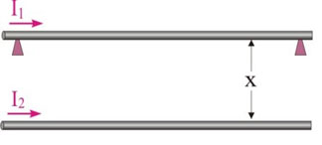 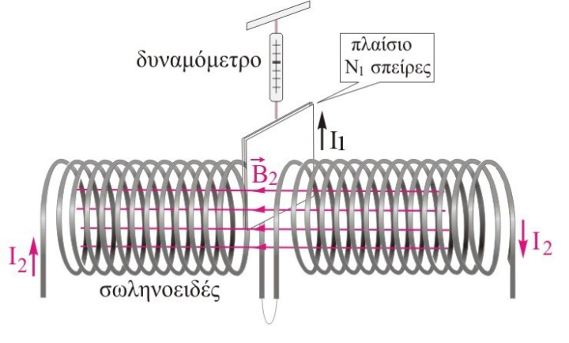

**σχήμα 7 σχήμα 8**

**α.** την ένταση του μαγνητικού πεδίου του σωληνοειδούς, στο μέσο του και στα άκρα του, **β.** τη μάζα m του πλαισίου, **γ.** την ένταση του ρεύματος I1, **δ.** τις δυνατές ενδείξεις του δυναμόμετρου, αν η ένταση του ρεύματος που διαρρέει το πλαίσιο γίνει I1΄=25/π Α και **ε.** την ένταση του ρεύματος που πρέπει να διαρρέει το πλαίσιο, ώστε το δυναμόμετρο να δείχνει μηδέν.  
Δίνονται η σταθερά  kμ=10-7Ν/Α2 η επιτάχυνση της βαρύτητας g=10m/s2 και ότι στο μέσον του σωληνοειδούς το μαγνητικό πεδίο είναι ομογενές σε όλη την έκταση μιας εγκάρσιας διατομής του.

**9.** Ένα σωληνοειδές με Ν σπείρες και μήκος L διαρρέεται από ηλεκτρικό ρεύμα έντασης Ι δημιουργώντας στο εσωτερικό του ομογενές μαγνητικό πεδίο. Ένας κυκλικός μεταλλικός αγωγός ακτίνας r και αντίστασης R βρίσκεται ολόκληρος μέσα στο σωληνοειδές, με το επίπεδό του σε γωνία θ=300 με τον άξονα του σωληνοειδούς. **(δίχως σχήμα)**

**9.1.** Η μαγνητική ροή που διέρχεται από τον κυκλικό αγωγό είναι:

**α.** http://www.study4exams.gr/physics_k/filter/files/0c1bb124c44d0c967847656f95b5499b.png **β.** http://www.study4exams.gr/physics_k/filter/files/adc469bed1c9cac4f9d149a0902b9bbf.png **γ.** http://www.study4exams.gr/physics_k/filter/files/ebe7640f15b0d0d7ee6c40092cea12f3.png

**9.2.** Πόση είναι η επαγωγική τάση που αναπτύσσεται στα άκρα του κυκλικού αγωγού και τι ηλεκτρικό φορτίο διακινείται στον αγωγό σε καθεμία από τις παρακάτω περιπτώσεις: **α.** Αν διπλασιάσουμε την ένταση του ηλεκτρικού ρεύματος που διαρρέει τoν αγωγό σε χρόνο Δt = π2sec. **β.** Αν στρέψουμε τον κυκλικό αγωγό ώστε το επίπεδο του να γίνει κάθετο στον άξονα του σωληνοειδούς σε χρόνο Δt = π2sec. **γ.** Αν εισάγουμε στο εσωτερικό του σωληνοειδούς σιδηροπυρήνα μαγνητικής διαπερατότητας μ σε χρόνο Δt = π2sec.

**10.** Το διάγραμμα του **σχήματος 10** δείχνει πώς μεταβάλλεται η μαγνητική ροή που διέρχεται από ένα μεταλλικό πλαίσιο, σε συνάρτηση με το χρόνο. Στην πρώτη χρονική φάση μεταβολής της μαγνητικής ροής, από t=0 μέχρι t=t0, αναπτύσσεται επαγωγική τάση μέτρου Εεπ,1, ενώ στη δεύτερη φάση, από t=t0 μέχρι t=3t0, αναπτύσσεται επαγωγική τάση μέτρου Εεπ,2. Η μαθηματική σχέση που συνδέει τα μέτρα των δύο τάσεων είναι:  **α.**  **β.**   **γ.** 

**11.** Ο ραβδόμορφος μαγνήτης του **σχήματος 11** αφήνεται ελεύθερος από ύψος h, να πέσει προς το έδαφος, περνώντας μέσα από το κλειστό μεταλλικό δακτύλιο, αντίστασης R, όπως φαίνεται στο διπλανό σχήμα. Κατά τη διάρκεια της κίνησης του μαγνήτη αναπτύσσεται στο δακτύλιο θερμική ενέργεια Q ίση με το 1/8 της κινητικής ενέργειας Κ, που έχει ο μαγνήτης όταν φθάνει στο δάπεδο. Αν g η επιτάχυνση της βαρύτητας, ο μαγνήτης φθάνει στο έδαφος με ταχύτητα **α.**  **β.**  **γ.** 

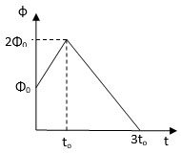 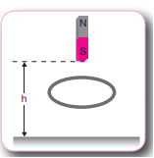 

**σχήμα 10 σχήμα 11 σχήμα 12**

**12.** Ο κυκλικός αγωγός του **σχ. 12** και ο ευθύγραμμος αγωγός απείρου μήκους βρίσκονται πάνω στο ίδιο κατακόρυφο επίπεδο και κρατούνται ακίνητοι. Τροφοδοτούμε τον ευθύγραμμο αγωγό με ηλεκτρικό ρεύμα φοράς προς τα δεξιά και έντασης που διαρκώς αυξάνεται. Στον κυκλικό αγωγό:

**α.** θα δημιουργηθεί επαγωγικό ρεύμα με φορά αντίθετη από αυτή των δεικτών του ρολογιού.  
**β.** θα δημιουργηθεί επαγωγικό ρεύμα με φορά ίδια με αυτή των δεικτών του ρολογιού.  
**γ.** δεν θα δημιουργηθεί επαγωγικό ρεύμα.

**13.** Η οριζόντια μεταλλική ράβδος ΑΓ του **σχήματος 13** μήκους L=0,5 m, μάζας m=1kg, έχει ωμική αντίσταση R1=2Ω και είναι ακίνητη πάνω στους οριζόντιους αγώγιμους – αμελητέας αντίστασης – οδηγούς Ζx1 και Δx1. Στο χώρο υπάρχει κατακόρυφο ομογενές μαγνητικό πεδίο, όπως φαίνεται στο διπλανό σχήμα. Τα άκρα Ζ, Δ συνδέονται με αντίσταση R2=3Ω. Ασκώντας κατάλληλη εξωτερική δύναμη F, τη χρονική στιγμή t=0, η ράβδος αρχίζει να κινείται χωρίς τριβές, με σταθερή επιτάχυνση α=2m/s2, προς τα δεξιά. Η ένταση του ρεύματος που διαρρέει την αντίσταση R2 τη χρονική στιγμή t1=10s είναι I=1Α. Να υπολογίσετε:

**α.** την ένταση Β του ομογενούς μαγνητικού πεδίου. **β.** τη σχέση της εξωτερικής δύναμη F σε συνάρτηση με το χρόνο και να την παραστήσετε γραφικά για το χρονικό διάστημα από 0s έως 10s.  
**γ.** τη θερμική ισχύ στην αντίσταση R2 τη χρονική στιγμή t1=10s. **δ.** το ρυθμό μεταβολής της κινητικής ενέργειας τη χρονική στιγμή t1=10s.

**14.** Η οριζόντια μεταλλική ράβδος ΚΛ του **σχήματος 14** μήκους L=0,5 m, μάζας m=0,5kg, έχει ωμική αντίσταση R1=0,1Ω και συγκρατείται ακίνητη πάνω στους κατακόρυφους, αγώγιμους – αμελητέας αντίστασης – οδηγούς Αy1 και Γy2. Στο χώρο υπάρχει οριζόντιο ομογενές μαγνητικό πεδίο έντασης Β=2Τ, κάθετο στη ράβδο ΚΛ, όπως φαίνεται στο διπλανό σχήμα. Τα άκρα Α, Γ συνδέονται με αντίσταση R2=0,4Ω. Τη χρονική στιγμή t=0, εκτοξεύουμε τη ράβδο ΚΛ προς τα κάτω με αρχική ταχύτητα υαρχ=2m/s, η οποία κινείται δεχόμενη από τους δύο οδηγούς συνολική τριβή μέτρου Τ=2Ν. Μετά από μετατόπιση y=2m, ο αγωγός αποκτά σταθερή ταχύτητα.

**α.** Να προσδιορίσετε τη φορά και την ένταση του επαγωγικού ρεύματος που διαρρέει το κύκλωμα αμέσως μετά την εκτόξευση της ράβδου. **β**. Να προσδιορίσετε το είδος της κίνησης που θα εκτελέσει η ράβδος και να βρείτε τη σταθερή (οριακή) ταχύτητα υορ, που θα αποκτήσει ο αγωγός.  
**γ.** Να υπολογίσετε τη θερμική ενέργεια που εκλύθηκε στους ωμικούς αντιστάτες μέχρι τη στιγμή που η ράβδος αποκτάει την οριακή ταχύτητα. **δ**. Να υπολογίσετε το ρυθμό μεταβολής της δυναμικής ενέργειας τη χρονική στιγμή t1, που η δύναμη Laplace ισούται με 3,5Ν. **ε.** Να υπολογίσετε τη διαφορά δυναμικού στην αντίσταση R2, τη χρονική στιγμή t1.  
Δίνεται η επιτάχυνση της βαρύτητας g= 10 m/s2.

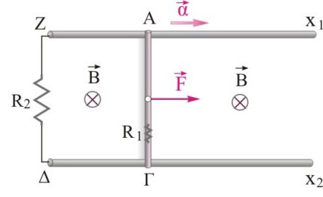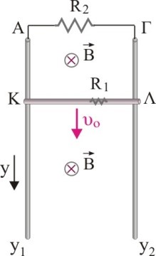 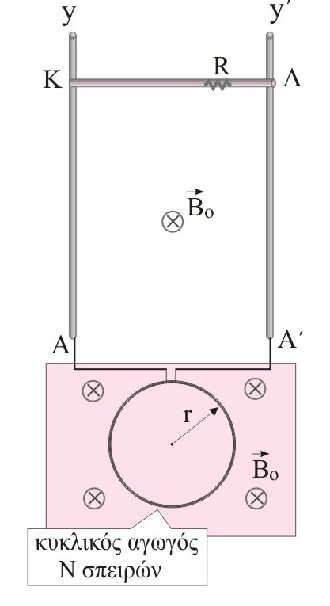

**σχήμα 13 σχήμα 14 σχήμα 15**

**15.** Στο σχήμα δείχνονται δύο κατακόρυφοι μεταλλικοί οδηγοί Ay και A΄y΄, και ένας αγωγός ΚΛ μήκους =0,5m μάζας m=0,01kg,  αντίστασης R=1Ω, που μπορεί να κινείται χωρίς τριβές πάνω στους κατακόρυφους οδηγούς εφαπτόμενος διαρκώς σε αυτούς. Τα άκρα Α και Α΄ των μεταλλικών οδηγών είναι συνδεδεμένα με κυκλικό πλαίσιο που έχει Ν=100 σπείρες, ακτίνας r=1/(2π) m και αντίστασης ανά μονάδα μήκους R*=0,03Ω/m.  Στο χώρο των κατακόρυφων οδηγών καθώς και στο χώρο του κυκλικού αγωγού υπάρχει ομογενές μαγνητικό πεδίο έντασης B0=2T καθέτου στο επίπεδό τους. Αρχικά κρατάμε τον αγωγό ΚΛ ακίνητο. Τη χρονική στιγμή t0=0 αρχίζουμε να μειώνουμε την ένταση του μαγνητικού πεδίου μόνο στην περιοχή του κυκλικού αγωγού με σταθερό ρυθμό μέτρου, ΔΒ/Δt=λ  μέχρι να μηδενιστεί, ενώ ταυτόχρονα αφήνουμε ελεύθερο τον αγωγό ΚΛ. Παρατηρούμε ότι ο αγωγός ΚΛ εξακολουθεί να ισορροπεί σε όλη τη χρονική διάρκεια μείωσης του μαγνητικού πεδίου και όταν αυτό μηδενιστεί ο αγωγός αρχίζει να κινείται.  
**α.** Να προσδιορίσετε τη φορά και την ένταση του ρεύματος που διαρρέει τον ΚΛ όταν αυτός ισορροπεί. **β.** Να υπολογίσετε την ηλεκτρεγερτική δύναμη που αναπτύσσεται στον κυκλικό αγωγό.  
**γ.** Να βρείτε το ρυθμό μείωσης του μαγνητικού πεδίου, λ, στην περιοχή του κυκλικού αγωγού.  
**δ.** Να υπολογίσετε την σταθερή ταχύτητα που αποκτά τελικά ο αγωγός ΚΛ.  
Δίνεται g=10m/s2  και ότι η Η.Ε.Δ. που αναπτύσσεται στον κυκλικό αγωγό εξαιτίας της μεταβολής της έντασης του ρεύματος σε αυτό είναι αμελητέα.

**16.** Συρμάτινο πλαίσιο αμελητέας αντίστασης στρέφεται μέσα σε ομογενές μαγνητικό πεδίο έντασης Β με γωνιακή ταχύτητα ω. Τα άκρα του πλαισίου συνδέονται με αντιστάτη αντίστασης R1=R.  **16.1.** Αν η θερμότητα που εκλύεται στον αντιστάτη R1 σε κάθε περιστροφή του πλαισίου είναι Q, όταν διπλασιάσουμε την γωνιακή ταχύτητα περιστροφής του πλαισίου, η θερμότητα που εκλύεται σε κάθε περιστροφή του πλαισίου στον αντιστάτη R1 θα είναι: **α.** Q. **β.** 2Q. **γ.** 4Q Σε χρονικό διάστημα Δt1, που το πλαίσιο έχει εκτελέσει Ν1 στροφές, στον αντιστάτη εκλύεται θερμότητα Q1. Συνδέουμε σε σειρά με τον πρώτο αντιστάτη, δεύτερο αντιστάτη αντίστασης R2=3R και στα άκρα του συστήματός τους εφαρμόζουμε την ίδια εναλλασσόμενη τάση. Στον αντιστάτη R1 εκλύεται τώρα θερμότητα Q2 = Q1 σε χρονικό διάστημα Δt2 μέσα στο οποίο το πλαίσιο έχει διαγράψει N2 στροφές. **16.2.** Ο λόγος N1/N2είναι ίσος με: **α.** 8 **β.** 1/16 **γ.** 16 **(δίχως σχήμα)**

**17.** Ένα αγώγιμο πλαίσιο αμελητέας αντίστασης έχει Ν σπείρες και στρέφεται μέσα σε ομογενές μαγνητικό πεδίο με σταθερή γωνιακή ταχύτητα. Στο **σχήμα** **17** δείχνεται η μαγνητική ροή που περνά από μια σπείρα του πλαισίου σε συνάρτηση με το χρόνο. Στα άκρα του πλαισίου συνδέουμε έναν αντιστάτη αντίστασης R. Η μέση ισχύς της ηλεκτρικής ενέργειας στον αντιστάτη είναι: **α.** http://www.study4exams.gr/physics_k/filter/files/a113d5fcb307afdb38dc308e70f72c0c.png **β.** http://www.study4exams.gr/physics_k/filter/files/b7ea1ab6a8f3a0ce267b862a87c5f365.png **γ.** http://www.study4exams.gr/physics_k/filter/files/b2277fdf8f54d4469c24a1a096c874ac.png

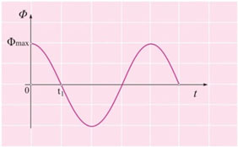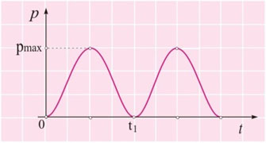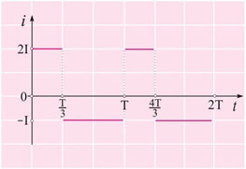

**σχήμα 17 σχήμα 18 σχήμα 19**

**18.** Στα άκρα ενός αντιστάτη αντίστασης R εφαρμόζεται εναλλασσόμενη τάση. Στο **σχήμα 18** δείχνεται η ισχύς που αναπτύσσεται στον αντιστάτη σε συνάρτηση με το χρόνο. Τη χρονική στιγμή t1 η στιγμιαία ισχύς μηδενίζεται για πρώτη φορά. Η θερμότητα που εκλύεται στον αντιστάτη σε χρονικό διάστημα μίας περιόδου είναι:  **α.** Q = pmax.t1  **β.** Q = 2pmax.t1   **γ.** Q = pmax.t1/2

**19.** Ένας αντιστάτης αντίστασης R διαρρέεται από εναλλασσόμενο ρεύμα, του οποίου η ένταση μεταβάλλεται με το χρόνο, όπως φαίνεται στο **σχήμα 19**. Η ενεργός ένταση του εναλλασσόμενου ρεύματος είναι: α. Ι, β. Ι, γ. Ι

**20.** Δύο τετραγωνικά αγώγιμα πλαίσια Π1 και Π2 αμελητέας αντίστασης, με μήκη πλευρών α και 2α αντίστοιχα, στρέφονται με την ίδια γωνιακή ταχύτητα ω μέσα σε ομογενή μαγνητικά πεδία εντάσεων Β1 και Β2 αντίστοιχα. Οι μέγιστες μαγνητικές ροές που διέρχονται από κάθε πλαίσιο, συνδέονται με τη σχέση Φ1,max = 2Φ2,max. Στα άκρα του Π1 συνδέουμε αντιστάτη 1 αντίστασης R1 και στα άκρα του Π2 αντιστάτη 2 αντίστασης R2=2R1. Ο λόγος των μέσων ισχύων P1/P2 στους δύο αντιστάτες είναι: **α.** 4, **β.** 2, **γ.** 8 **(δίχως σχήμα)**

**ΠΑΡΑΤΗΡΗΣΕΙΣ:**

**1. Η σχέση** Εεπ=Βυ** για ευθύγραμμο κινούμενο αγωγό καλό είναι να αποδεικνύεται, όπως υποδεικνύεται στο 6 της στρατηγικής επίλυσης προβλημάτων του α΄ τεύχους , σελ. 165**

**2. Να μελετηθούν τα λυμένα προβλήματα 2 και 3 των σελ. 167-168 του α΄ τεύχους**

**3. Τα προβλήματα του β΄ τεύχους με κινούμενο αγωγό πλην αυτών με κεκλιμένο επίπεδο και εξωτερική πηγή είναι εντός ύλης**

**ΣΥΜΠΛΗΡΩΜΑΤΙΚΕΣ ΑΣΚΗΣΕΙΣ ΜΕ ΚΙΝΟΥΜΕΝΟ ΑΓΩΓΟ ΚΑΙ ΚΙΝΟΥΜΕΝΟ ΠΛΑΙΣΙΟ ΣΕ ΜΑΓΝΗΤΙΚΟ ΠΕΔΙΟ**

**21.** Το οριζόντιο τετραγωνικό συρμάτινο πλαίσιο ΑΓΔΖ του σχήματος, έχει πλευρά α=0,5 m και αντίσταση σε κάθε πλευρά του R = 5Ω. Το πλαίσιο, τη χρονική στιγμή t=0, αρχίζει να εισέρχεται µε σταθερή ταχύτητα υ=0,5m/s σε κατακόρυφο ομογενές μαγνητικό πεδίο που έχει ένταση Β=2Τ και πλάτος d=1m.

**Α.** Να γράψετε το μαθηματικό τύπο της μαγνητικής ροής που διέρχεται από το πλαίσιο και να κατασκευάσετε το διάγραμμά της σε συνάρτηση με το χρόνο, σε αριθμημένους άξονες, μέχρι τη χρονική στιγμή που το πλαίσιο εισέρχεται ολόκληρο μέσα στο μαγνητικό πεδίο. **Β.** Να κατασκευάσετε σε αριθμημένους άξονες **(1)** το διάγραμμα της τάσης από επαγωγή που δημιουργείται στο πλαίσιο καθώς και του **(2)** επαγωγικού ρεύματος που διαρρέει το πλαίσιο σε συνάρτηση με το χρόνο, μέχρι την χρονική στιγμή που το πλαίσιο εισέρχεται ολόκληρο μέσα στο μαγνητικό πεδίο. **Γ.** το μέτρο της συνολικής δύναμης Laplace που ασκείται στο πλαίσιο και να την σχεδιάσετε.

Για τη χρονική στιγμή t=0,25 s να υπολογίσετε: **Δ.** **(1)** την ενέργεια που έχει προσφερθεί έως τότε στο πλαίσιο και **(2)** τον ρυθμό με τον οποίο προσφέρεται σε αυτό ενέργεια για να κινείται με σταθερή ταχύτητα κατά την είσοδό του στο μαγνητικό πεδίο. **Ε. (1)** την θερμότητα που έχει αναπτυχθεί στο πλαίσιο μέχρι εκείνη τη χρονική στιγμήκαι **(2)** την ηλεκτρική ισχύ που μετατρέπεται σε θερμότητα στην αντίσταση της πλευράς ΓΔ. **ΣΤ.** Το ηλεκτρικό φορτίο που έχει διακινηθεί στο πλαίσιο από την στιγμή που εισήλθε στο μαγνητικό πεδίο. **Α**

**Κ**

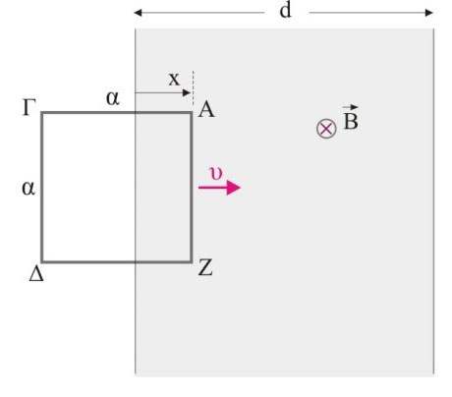 **Λ**

**σχ.21 σχ.22**

**Γ**

**22.**  Οι ομοεπίπεδοι αγωγοί ΟΑ, ΟΓ και ΚΛ του **σχ.22** έχουν ανά μονάδα μήκους αντίσταση R=Ω/m. Το σύστημα βρίσκεται εντός ομογενούς μαγνητικού πεδίου, έντασης Β=2Τ, κάθετου στο επίπεδο των αγωγών και με την φορά του **σχ.22** Οι αγωγοί ΟΑ, ΟΓ σχηματίζουν με την οριζόντια (διακεκομμένη) ίσες γωνίες θ=300 και αγωγός ΚΛ ξεκινάει να κινείται από την κορυφή Ο με την επίδραση κατάλληλης δύναμης F με σταθερή ταχύτητα υ=6m/sec. Να γραφούν οι συναρτήσεις **(1)** Ιεπ=f(t) του επαγωγικού ρεύματος που διαρρέει το κύκλωμα που σχηματίζουν οι αγωγοί ΚΛ, ΟΑ και ΟΓ και **(2)** F=g(t) της εξωτερικής δύναμης που πρέπει να ασκείται σε αυτόν ώστε να κινείται με την σταθερή ταχύτητα υ. **Β.** Το ηλεκτρικό φορτίο που έχει διακινηθεί στο πλαίσιο από την στιγμή που άρχισε να κινείται έως την χρονική στιγμή 3 sec.